表格三 | 傢俱及雜項租賃  (供標準展位使用) | 請電郵或傳真回  廣告天地有限公司  地址:澳門士多紐拜斯大馬路63B - 65A地下  電話: +853-2897 6198 / +853-2897 6199  傳真: +853-2897 6197  電郵: sales@creation.com.mo
截止日期  2019年2月28日 | 傢俱及雜項租賃  (供標準展位使用)

項目 | 內 容 | 租用價格 |  | 租用價格 |  | 租用價格 |  |  | 數 量 | 金 額
項目 | 內 容 | ( 澳門幣 ) |  | ( 港幣 ) |  | ( 美元 ) |  |  | 數 量 | (澳門幣/港幣/美元)
FW01 | 詢問枱 950mm (闊) × 500mm (深) × 800mm (高) | 280.00 |  | 272.00 |  | 36.00
FW02 | 有鎖詢問枱 950mm (闊) × 500mm (深) × 800mm (高) | 340.00 |  | 330.00 |  | 43.00
FW03 | 圓枱 Ø60cm x 680mm(高) | 180.00 |  | 175.00 |  | 23.00
FW04 | 方枱 600mm (闊) × 600mm (深) × 740mm (高) | 310.00 |  | 301.00 |  | 39.00
FW05 | 灰色圓型會議枱 Ø90cm × 770mm(高) | 310.00 |  | 301.00 |  | 39.00
FW06 | 詢問枱配綠色枱裙1800mm (闊) × 750mm (深) × 750mm (高) | 350.00 |  | 340.00 |  | 44.00
FW07 | 矮身儲物櫃1000mm (闊) × 500mm(深) × 750mm(高)  矮身儲物櫃1000mm (闊)X500mm(深) X750mm(高)  矮身儲物櫃1000mm (闊)X500mm(深) X750mm(高) | 500.00 |  | 486.00 |  | 63.00
FW08 | 灰色摺椅 | 80.00 |  | 78.00 |  | 10.00
FW09 | 紅色扶手客椅 | 210.00 |  | 204.00 |  | 27.00
FW10 | 低背座椅(灰色) | 210.00 |  | 204.00 |  | 27.00
FW11 | 吧椅-A款 | 260.00 |  | 253.00 |  | 33.00
FW12 | 吧椅-B款(黑/白色) | 290.00 |  | 282.00 |  | 37.00
FW13 | 嘉賓座椅配椅套(米色) | 230.00 |  | 224.00 |  | 29.00
FW14 | 雙座位梳化(粉紅色) 1300mm(闊) × 600mm (深) | 485.00 |  | 471.00 |  | 61.00
FW15 | 雙座位真皮梳化 1350mm(闊) × 520mm (深) | 970.00 |  | 942.00 |  | 122.00
FW16 | 三座位真皮梳化 2000mm(闊) ×750mm (深) | 1,295.00 |  | 1,258.00 |  | 163.00
FW17 | 層板-斜/直 1000mm (闊) × 300mm (深) | 160.00 |  | 156.00 |  | 21.00
FW18 | 矮身展櫃(不設照明) 1000mm (闊) × 500mm (深) × 950mm (高) | 715.00 |  | 695.00 |  | 90.00
FW19 | 高身展櫃(不設照明) 960mm (闊) × 460mm (深) × 2500mm (高) | 1,620.00 |  | 1,573.00 |  | 204.00
FW20 | 屏風板 1m (闊) x 2.5m(高) | 130.00 |  | 127.00 |  | 17.00
FW21 | 植物1米(高) | 160.00 |  | 156.00 |  | 21.00
FW22 | 雜誌架 | 260.00 |  | 253.00 |  | 33.00
FW23 | 廢紙箱 | 20.00 |  | 20.00 | 0 | 3.00
FW24 | 1000mm(長)掛衣通 | 80.00 |  | 78.00 | 0 | 10.00
FW25 | 掛衣架 | 160.00 |  | 156.00 | 0 | 21.00
FW26 | 背牆3m (W) × 2.5m(H)珍珠板連電腦噴畫飾面宣傳海報製作(客戶提供輸出檔) | 3,000.00 |  | 2,913.00 |  | 378.00
FW27 | 背牆3m (W) × 2.5m(H)宣傳海報設計費連2次修改 | 2,000.00 |  | 1,942.00 |  | 253.00
現場改動標準設備申請
- 拆除現有圍板 (包括重新舖設電線收費 ) : 每塊澳門幣195.00
- 由三件圍板更改為入口，包括重新舖設電線及名牌板 (不包名牌內容) : 每塊澳門幣240.00

- 由入口改為三件圍板 (包括重新舖設電線) : 每塊澳門幣240.00
- 名牌內容 (30 個中文字或英文字母) : 每塊澳門幣240.00
- 改動/拆除層板 : 每塊澳門幣100.00
- 更改射燈/電力插座位置 : 每個澳門幣150.00
 | 於2019年3月1日後交回表格及費用須加百份之三十之附加費
 | 於2019年3月8日後交回表格及費用須加百份之五十之附加費
 | 總額

* 如有其他設施需要，可聯絡標準展位承建商，另作獨立報價。*

申 請 公 司
公司名稱： 姓名： 職位： 展位號碼：
電話： 傳真： 電郵：
簽署及蓋章： 所付款項：澳門幣/港幣/美元

廣告天地有限公司確認( 由本公司填寫 )

收件日期： 收件人：

備註：
- 以上FW01-FW27只適用於標準展位。
- 以上價格已包括三天展期的租用。
- 有關申請必須連同本頁的付款方法表格、全部款項(包括附加費)及展位設施位置圖一併交回標準展位承建商，
方為有效，否則一概恕不受理。
- 此表格等同票據。除參展商要求外，所有設施租賃均不會另獲發票或收據。
- 以上項目均為租賃形式，租用人須就該等物品的遺失或損壞負責，並須向大會總承建商償還。
- 請參閱本手冊內之租賃傢俱圖片。
- 逾期申請, 加收30%附加費; 2019年3月8日以後之申請，附加費為50%(每項項目)。取消申請必須書面提出，截止日期後取消申請，需徵收30%取消費。2019年3月8日或以後，不可取消任何申請。
付款方法 ( 請在適當 □ 內加 「✓」)
□ 直接存款或電匯至以下戶口
戶名：廣告天地有限公司
銀行名稱：中國銀行澳門分行 (雅廉訪支行)
帳號A/C No.：18-17-01-20-014957-8 (澳門幣MOP)
18-17-11-20-020890-6 (港幣/美元HKD/USD)
Swift Code：BKCHMOMX
銀行地址：澳門雅廉訪大馬路20號地下

備注 : * 銀行匯款手續費及聯繫行費用由客戶支付。
* 匯款後請將匯款單傳真(853-2897 6197)或電郵(offcon@macau.ctm.net)至廣告天地有限公司會計部，並請
在上標明公司名稱及展位編號。

□ 支票付款 (只接受澳門幣支票)
支票抬頭：廣告天地有限公司
支票號碼： ____________________________銀行名稱： _____________________________
金額： (澳門幣)______________________________
請在支票背面寫上展覽名稱、公司名稱及展位號碼。

額外傢俱項目參考照片 (部份)

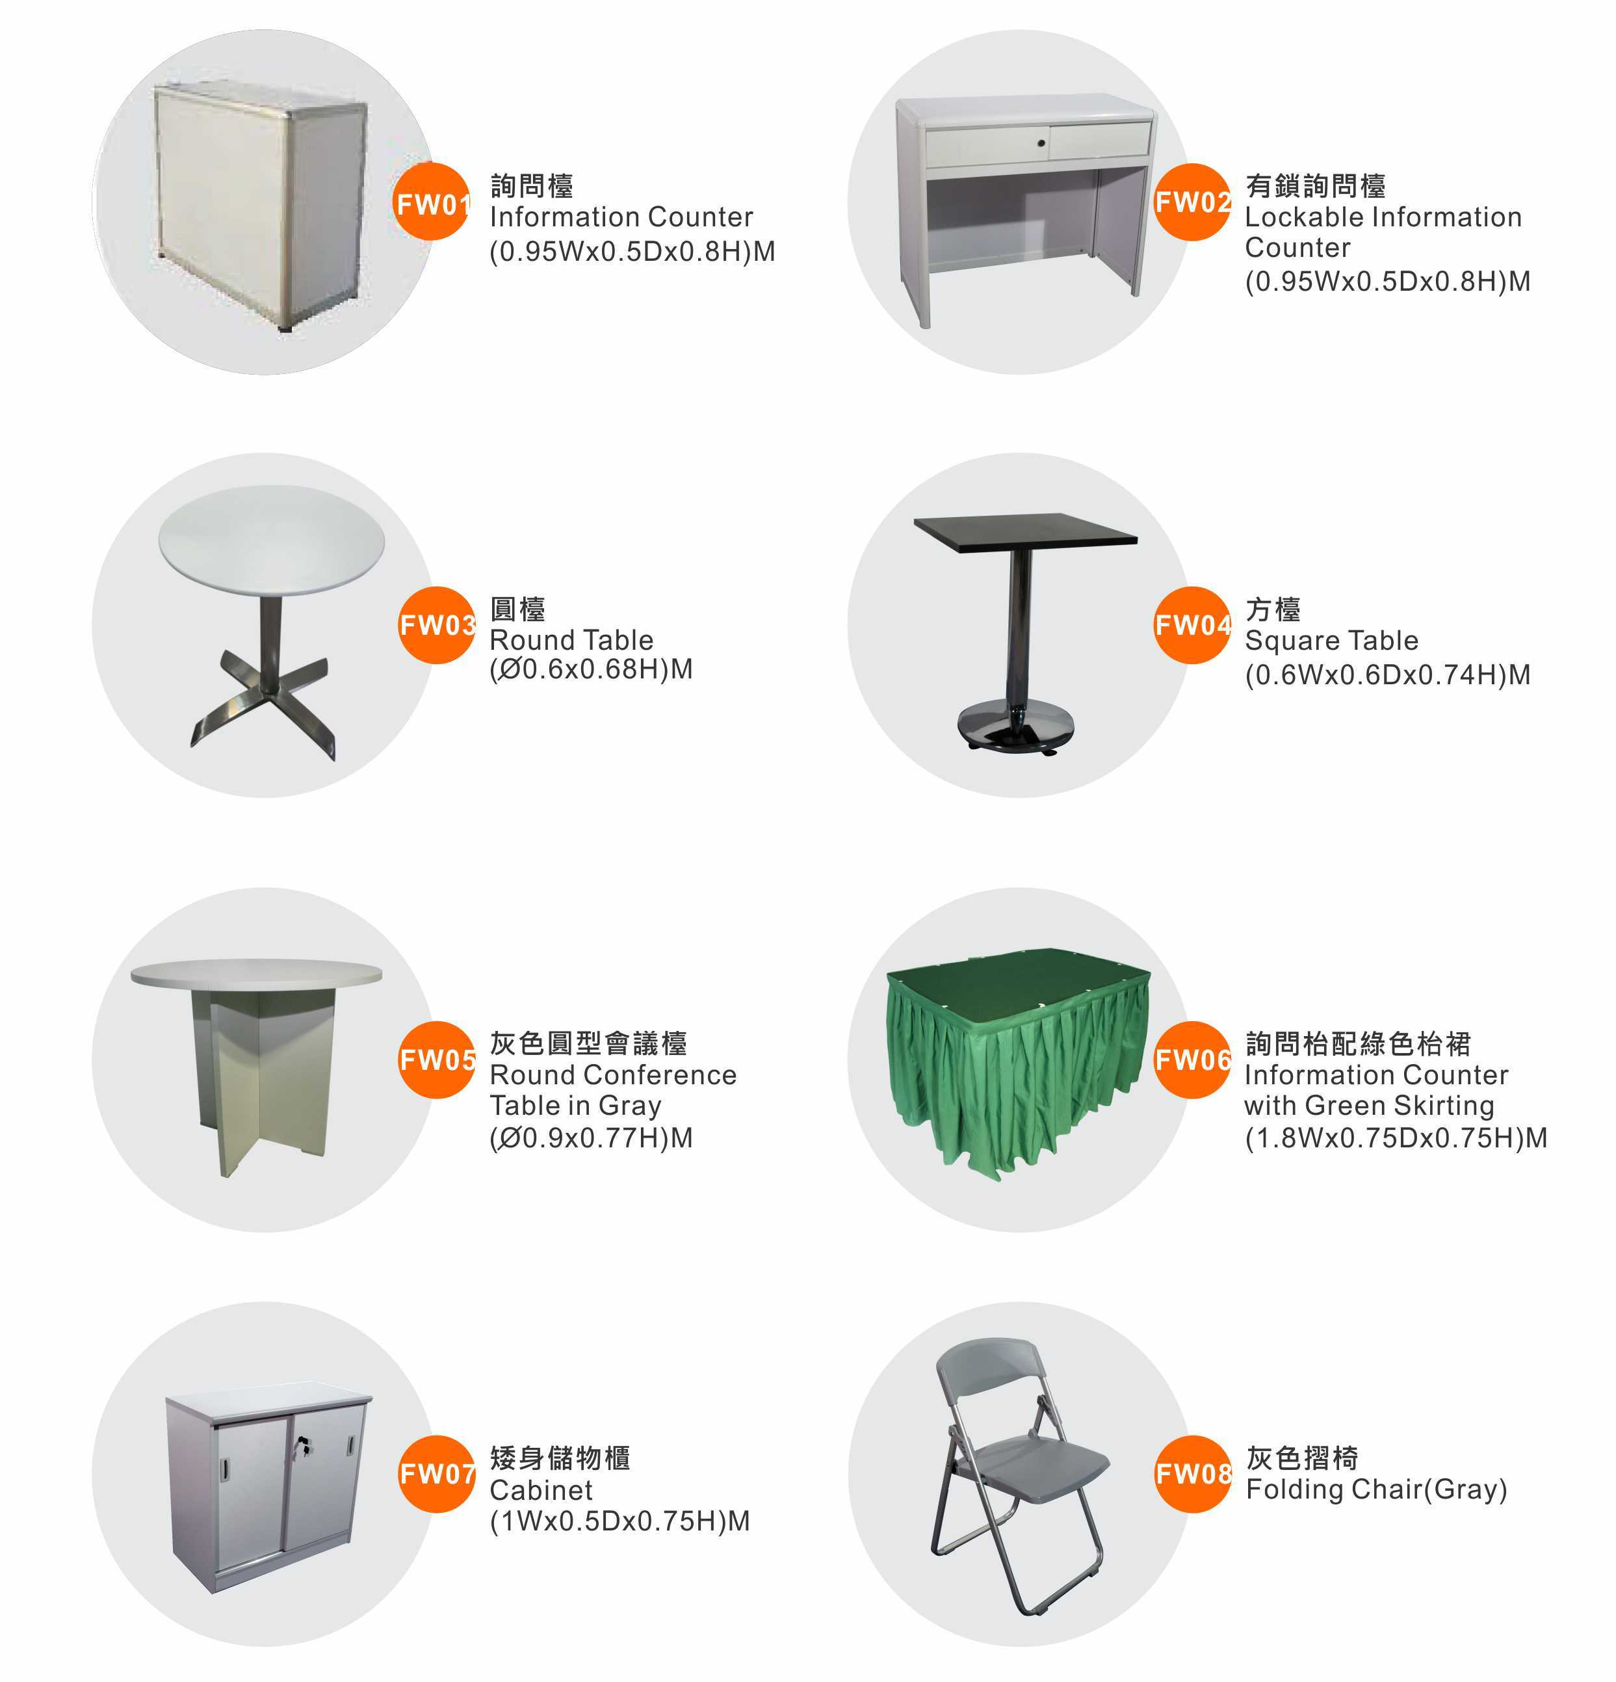

額外傢俱項目參考照片 (部份)

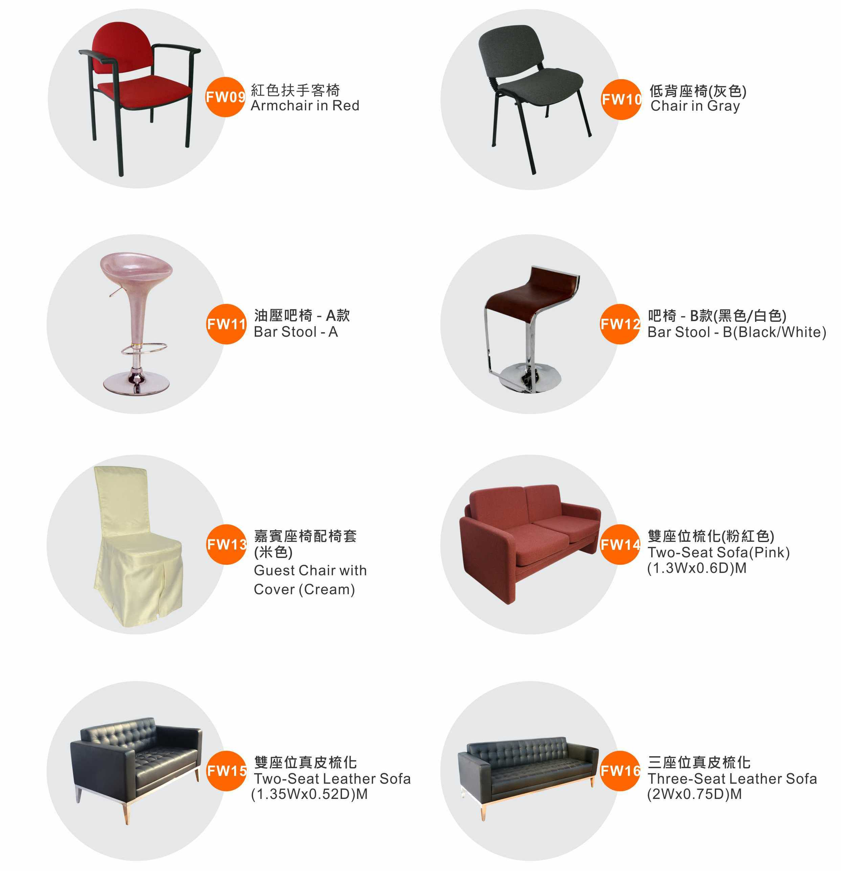

額外傢俱項目參考照片 (部份)

